Padre Valeriano Paitoni: misionero que transformó el dolor en esperanza
5 de octubre de 2025
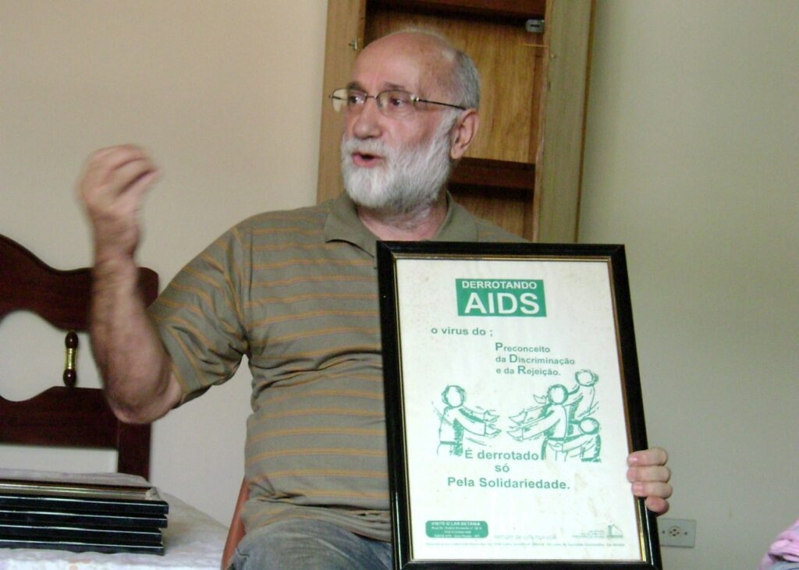Padre Valeriano en la lucha contra los prejuicios y la ignorancia – Fotos: Archivo Consolata Brasil
El Padre Valeriano Paitoni IMC falleció el 5 de octubre de 2025, en Alpignano, Italia, a la edad de 76 años. Con 53 años de vida religiosa y 48 años de sacerdocio, dedicó su vida al servicio misionero, dejando un legado de solidaridad, coraje y amor al prójimo.
Por Julio Caldeira *
Nacido en Pontevico, provincia de Brescia, Italia, el 24 de diciembre de 1948, el Padre Valeriano creció en una familia profundamente cristiana, aprendiendo el valor de la fe, la sencillez y el servicio.
Inspirado por el Beato José Allamano, fundador del Instituto de Misiones de la Consolata, decidió dedicar su vida a predicar el Evangelio y consolar a los que sufren. Hizo su profesión religiosa como misionero de la Consolata en Certosa di Pesio el 10 de septiembre de 1972 y fue ordenado sacerdote en Pontevico el 19 de marzo de 1977.

Misión en Brasil: Cascavel y São Paulo
Unos meses después, en la segunda mitad de 1977, fue enviado a Brasil, país que acogió su corazón y dedicación durante más de tres décadas. Comenzó su misión en Cascavel, Paraná, trabajando con jóvenes seminaristas y en la pastoral familiar y de los pobres. Su humilde presencia le granjeó la confianza de las comunidades.
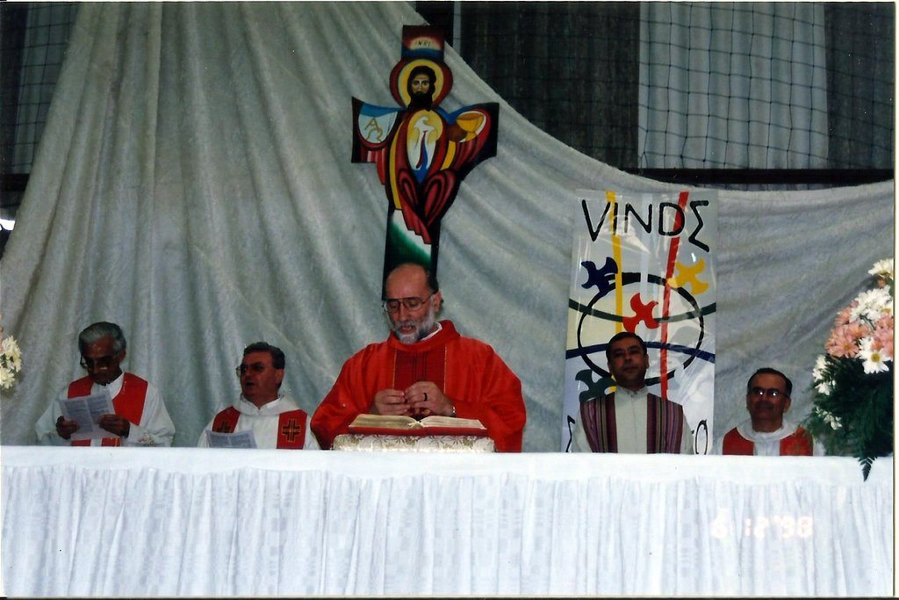Celebración misionera en Brasil
Posteriormente, prestó servicios misioneros en São Paulo y en las parroquias de Nuestra Señora de la Penha en Jardim Peri y Nuestra Señora de Fátima en el barrio de Imirim. En esta última, se distinguió por afrontar el desafío del VIH/SIDA en tiempos de miedo, desinformación y prejuicios , acogiendo a niños y familias afectadas y movilizando a la comunidad para la atención y la solidaridad.

Refugios: un legado de amor que transforma
Inspirado por el V Congreso Misionero Latinoamericano (COMLA V) en 1994, fundó la Sociedad Padre Costanzo Dalbésio, creando albergues llamados Lar Betânia, Casa Siloé, Lar Suzanne y Vila Vitória , que ofrecían no solo atención médica, sino también un hogar lleno de cariño, educación y dignidad a niños, adolescentes y jóvenes. El Padre Valeriano siempre recordaba que «al principio, también teníamos miedo... Pero el amor venció al miedo. Hoy, el mayor desafío sigue siendo el prejuicio y la ignorancia».
Maria Lúcia de França, voluntaria, al enterarse de su fallecimiento, destacó su legado y su fe: «Enfrentó tantas guerras por los niños... Su alegría era verlos felices. Cuando era necesario, iba a Brasilia a luchar por la medicina. Siempre decía: «Puedes perderlo todo, pero nunca pierdas la fe en Dios».
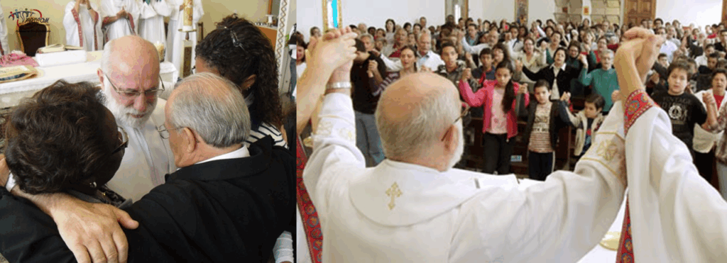En la comunidad de São João Batista – SP
Cientos de niños, adolescentes y jóvenes con VIH/SIDA han pasado por estos hogares, muchos de los cuales fueron adoptados o acogidos hasta la edad adulta. Un niño de acogida comentó: «De pequeño, mi madre me dijo: El Padre Valeriano fue tu primer padre. Quiero ser bombero para salvar vidas como él».

Regreso a Italia y misión en las fuentes del carisma
Al regresar a Italia en 2012, continuó su ministerio como artesano en la reestructuración de la Casa Natal San Giuseppe Allamano e San Giuseppe Cafasso, en Castelnuovo (Asti) y en varias parroquias de la región del Piamonte, hasta que el Alzheimer le obligó a retirarse de sus actividades en 2022.
Desde entonces, vivió en la Casa de los Misioneros de la Consolata en Alpignano, atendido por cohermanos y profesionales. Incluso limitado por la enfermedad, su serena presencia y su sonrisa siguieron dando testimonio de su fe, como recuerda un cohermano: «El Padre Valeriano fue un verdadero discípulo de Allamano, un hombre de profunda fe y un corazón misericordioso».
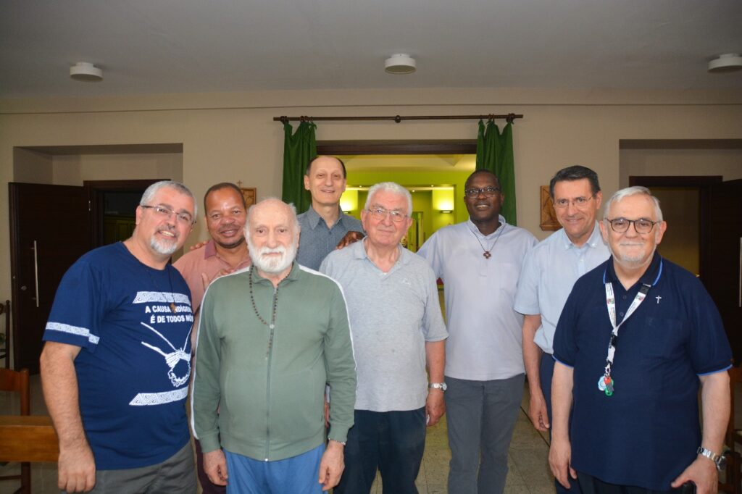Padre Valeriano en Alpignano (2023) con misioneros brasileños y misioneros que trabajaron en Brasil

Ejemplo de fe y esperanza
El Padre Valeriano deja un legado de compasión y Evangelio vivido, abriendo puertas para acoger a los vulnerables de su tiempo. Como misionero de la Consolata, encarnó el espíritu de José Allamano, quien instó a sus hijos espirituales a ser santos y misioneros.
Marlene Ribeiro, voluntaria de los albergues, dijo que el padre Valeriano era "un hombre intenso, justo y acogedor. No escatimó esfuerzos para ayudar. Hoy lo lloramos, pero sabemos que descansa en paz".
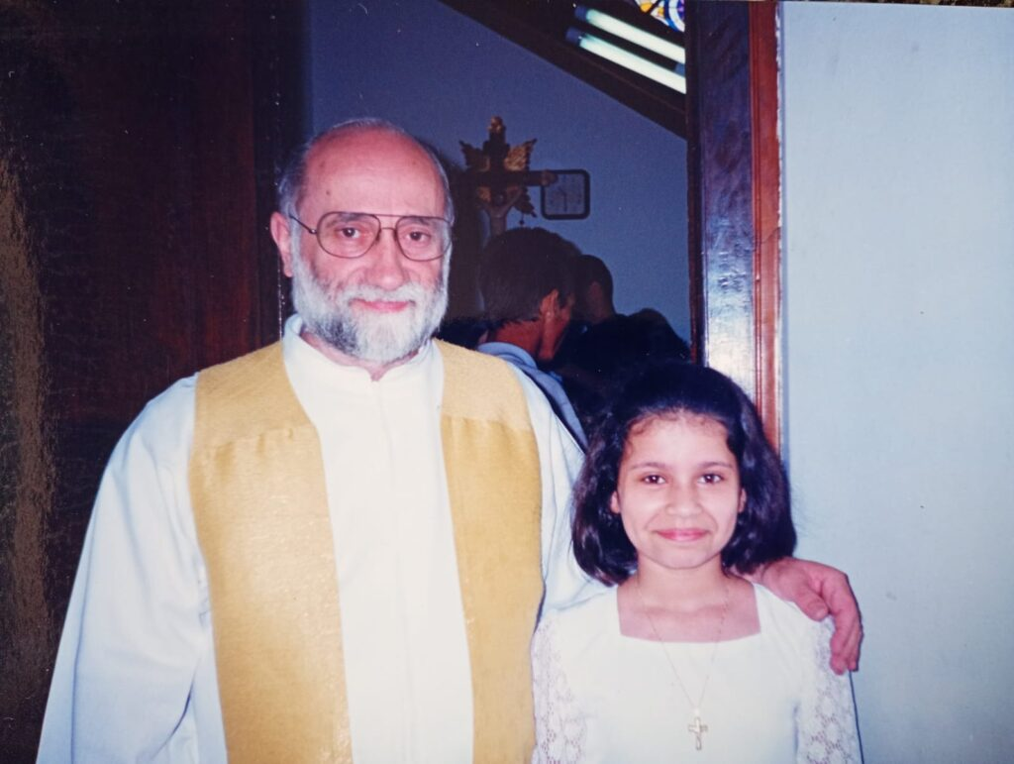Parroquia Nuestra Señora de Fátima, en Imirim SP
Cada gesto de solidaridad y vida transformada refleja el Evangelio que proclamó:
«Yo he venido para que tengan vida y la tengan en abundancia» (Juan 10,10). Así, el Padre Valeriano sigue siendo un ejemplo de dedicación misionera, demostrando que el servicio, el amor y la fe pueden transformar vidas y ofrecer esperanza incluso en los contextos más difíciles. Su legado inspira a misioneros, voluntarios y fieles a vivir la misión de la Iglesia con valentía, sencillez y compasión.
* Por Júlio Caldeira, IMC, maestro de novicios en Manaos (AM)
https://consolataamerica.org/pt/padre-valeriano-paitoni-missionario-da-consolata-que-transformou-a-dor-em-esperanca/?fbclid=IwZnRzaANQkBpleHRuA2FlbQIxMQABHnKaI0ygeetNAiYNAjso_LUNT3qY0CZu1DTBiu5O7Zf6moG4YwHw_YiHvo2I_aem_ozwUkiaXbc8y9M3EAvuudw

